2021年6月吉日

　会 員 各 位

公益社団法人 日本技術士会

中国本部長　大 田　一 夫

**公益社団法人 日本技術士会 中国本部　事業委員会主催**

2021年度 中国本部年次大会・記念講演会（ご案内）

記念講演 九州大学名誉教授 島谷幸宏氏「温暖化時代の地域づくり」

拝啓　時下益々ご清祥のこととお慶び申し上げます。

さて、『**202１年度 中国本部年次大会・記念講演会**』を下記のとおり、新型コロナウイルス感染防止対策として、会場における**集合形式の講演会**（ソーシャルディスタンス確保）のほか、**オンライン講演会**で開催します。

Ⅰ部 「年次大会」（会員対象）、Ⅱ部 「記念講演」（会員、非会員、学生、一般市民対象）の構成で開催します。

Ⅰ部として、「年次大会」は、中国本部の2020年度事業報告・収支決算及び2021年度事業計画・収支予算をご報告し、中国本部運営について会員皆様からご要望・ご意見をお伺いするものです。引き続き、会員の関心の高い「**技術士制度改革に関する最新状況について**」、**与党技術士議員連盟**から報告を致します。

Ⅱ部 「記念講演」は、九州大学名誉教授の島谷幸宏氏より、「**温暖化時代の地域づくり**」と題して講演いただきます。Ⅱ部は、一般市民にも開放していますのでお誘いあわせの上、ご参加ください。

参加申込みについては、下記申込URLからお願いします。なお、インターネットの利用環境のない方は、FAX・電話での申込みも可能です。(期限：7月12日(月)まで）

**参加申込みURL**: <https://forms.gle/CHWWos9zDPRMbwU5A>

敬具

記

**１．日時**：2021年7月17日（土）13:00～17:10

**２．場所**：広島会場：広島市文化交流会館（100名）、鳥取会場（10名）、島根会場（12名）

岡山会場（25名）、山口会場（10名）、自宅・勤務先等のPCによるオンライン参加

**３．内容**：

**Ⅰ部.１）「2021年度中国本部年次大会」**(13:00～14:20) ・・・・・【日本技術士会会員 対象】

挨　拶　日本技術士会　中国本部長　　　　　　 大田　一夫

　　 中国本部2020年度事業報告・収支決算及び2021年度事業計画・収支予算等

（休憩10分）

**２）「技術士制度改革に関する最新状況について」** (14:30～15:30)

挨　拶　日本技術士会 会長　　 　　　　 寺井　和弘

挨　拶　与党技術士議員連盟 会長　 衆議院議員　渡海　紀三朗 氏

挨　拶　与党技術士議員連盟 会長代行　衆議院議員　斉藤　鉄夫 氏（技術士 応用理学）

講　演　与党技術士議員連盟 事務局長　参議院議員　新妻　秀規 氏（技術士 航空宇宙/総監）

意見交換会

（休憩10分）

**Ⅱ部．記念講演**(15:40～17:10) ・・・・・・・・・・・・・【会員、非会員、学生、一般市民 対象】

演　題：**『温暖化時代の地域づくり』**

講　演：**九州大学名誉教授　島谷幸宏氏**

講演概要：2020年度の球磨川の河川豪雨災害は記憶に新しいところです。近年の激甚化する災害に対して、脱温暖化社会（低炭素社会）の取り組みが重要となっています。科学技術に基づく治水対策は限界を超えている一方で、伝統的手法による治水は自然の力を減じる様々な工夫が行われてきました。流域全体の総合力による緑の流域治水～生命・財産を守る安全・安心の最大化と環境への影響の最小化のベストミックス～の新しい取組みについてご講演戴きます。

**４．参加費、定員、ＣＰＤなど**

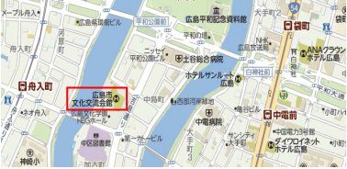記念講演会：無料、　オンライン参加者定員：200名程度

　　ＣＰＤ時間：会場参加者・オンライン受講者にＣＰＤ参加票を

配布します。

**５．参加申込み**：期限7月12日（月）

(1) インターネットでの申込み(下記URL)

**参加申込みURL:** <https://forms.gle/CHWWos9zDPRMbwU5A>

事前接続テストは**7月16日（金）**に行いますので、

Teamsが初めての方は実施をお勧めします。

(2) FAX、電話の申込(下記問い合せ先)

**（問い合せ先）**公益社団法人 日本技術士会 中国本部

〒730-0017　広島市中区鉄砲町1-20 第3ウエノヤビル6階

TEL：082-511-0305　FAX：082-511-0309

E-mail：[ipej-hiro@rapid.ocn.ne.jp](mailto:ipej-hiro@rapid.ocn.ne.jp)

注)当日は、月刊技術士7月号同封の「**2020年度事業報告及び収支決算書**」をご用意ください。

|  |
| --- |
| **2021年度 中国本部年次大会・記念講演会**  **参加申込書(2021年7月17日)**  **主催：公益社団法人日本技術士会中国本部**  **申込ＦＡＸ番号：０８２－５１１－０３０９**  **※メール送信可能な方は、事務局の省力化のため、メールによる申込をお願いします。** |

**標記年次大会・記念講演会に参加します。**

**(参加会場に■(または☑)ください)**

**参加会場【□広島会場、□鳥取会場、□島根会場、□岡山会場、□山口会場、□オンライン受講】**

|  |  |  |  |  |
| --- | --- | --- | --- | --- |
|  | 氏名 | | 資格(注1) | 区分(注2) |
| 申込者 |  | | □技術士 □修習技術者  □その他 | □会員 □非会員 |
| 技術部門  (注3)  ※複数選択可 | □機械　□船舶･海洋　□航空･宇宙　□電気電子　□化学　□繊維　□金属  □資源工学　□建設　□上下水道　□衛生工学　□農業　□森林　□水産  □経営工学　□情報工学　□応用理学　□生物工学　□環境　□原子力･放射線  □総合技術監理 | | | |
| 勤務先 |  | | | |
| 連絡先 | E-mail |  | | □会社　□自宅 |
| ＦＡＸ |  | | □会社　□自宅 |
| ＴＥＬ |  | | □会社　□自宅 |

1. 資格は該当するものに■(または☑)を入れる。
2. 区分で会員とは日本技術士会会員を指し、該当するものに■(または☑)を入れる。
3. 技術部門は技術士か修習技術者のみ、該当するものに■(または☑)を入れる。
4. 連絡先は(会社・自宅)のうち、該当するものに■(または☑)を入れ、E-mail等を記入。
5. 同行者がいる場合は下記に記入。
6. この個人情報は、本行事の参加申込み以外には使用しません。

|  |  |  |  |
| --- | --- | --- | --- |
|  | 氏名 | 資格(注1) | 区分(注2) |
| 同行者 |  | □技術士 □修習技術者  □その他 | □会員 □非会員 |
|  | □技術士 □修習技術者  □その他 | □会員 □非会員 |
|  |  | □技術士 □修習技術者  □その他 | □会員 □非会員 |

問合せ先：〒730-0017　広島市中区鉄砲町1-20第3ウエノヤビル6階

公益社団法人日本技術士会 中国本部

<TEL:082-511-030>5　FAX:082-511-0309　E-mail：[ipej-hiro@rapid.ocn.ne.jp](mailto:ipej-hiro@rapid.ocn.ne.jp)

サンイン技術コンサルタント株式会社　鳥取支店

鳥取会場

鳥取市若葉台南1丁目11番地　　　TEL.0857-38-6111

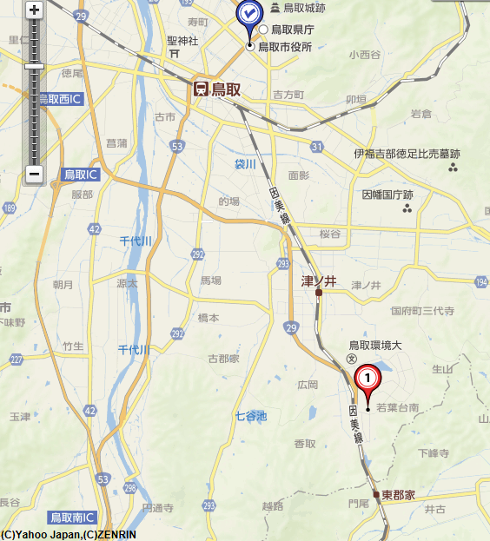

鳥取会場

**ウエスコ**

**ウエスコ**

アクセス：鳥取駅より南へ車で約20分（※専用駐車場あります）

受信メール：[web-tottori@ipej-chugoku.jp](mailto:web-tottori@ipej-chugoku.jp)

島根会場

テクノアークしまね会議室

住　所：〒690-0816島根県松江市北陵町１

連絡先：しまね産業振興財団（0852-60-5100）　主催者 木佐 幸佳・携帯電話(090-4144-9580)

メールアドレス：「[[kisa693@yahoo.co.jp](mailto:kisa693@yahoo.co.jp);」](mailto:matsushita@riko.shimane-u.ac.jp」)

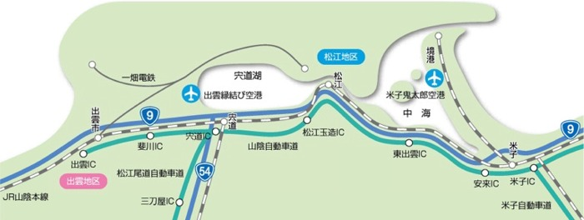

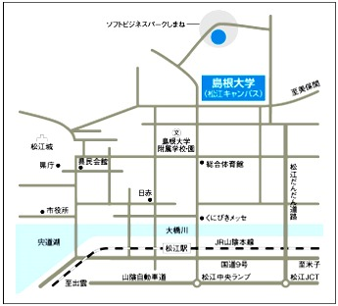

テクノパークしまね

岡山会場

　西部技術コンサルタント株式会社

岡山市北区問屋町町6-101　 TEL.086-246-5667

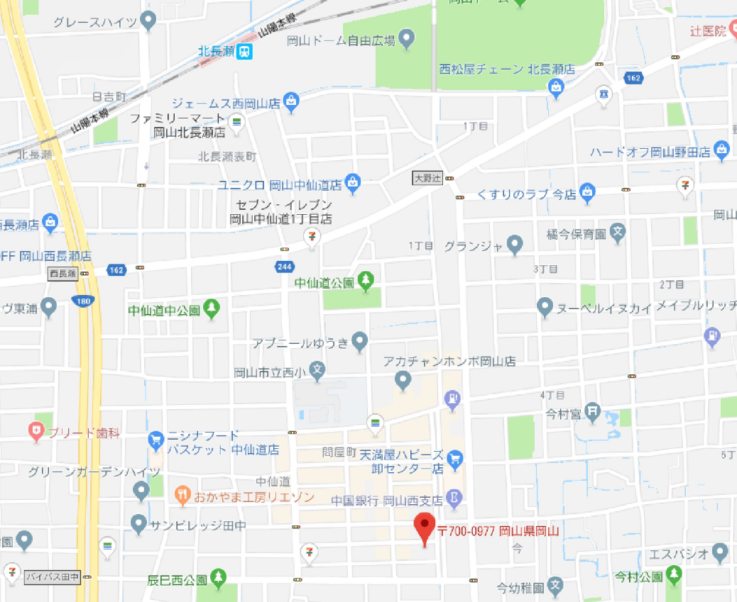

**西部技術コンサルタント（株）**

**北長瀬駅**

アクセス：北長瀬駅徒歩約15分（※専用駐車場あります）

　　　　　　 　　 国道180号バイパス田中交差点から5分（中銀岡山西支店隣）

山口会場

常盤地下工業㈱　山口県宇部市 大字山中700番地-10

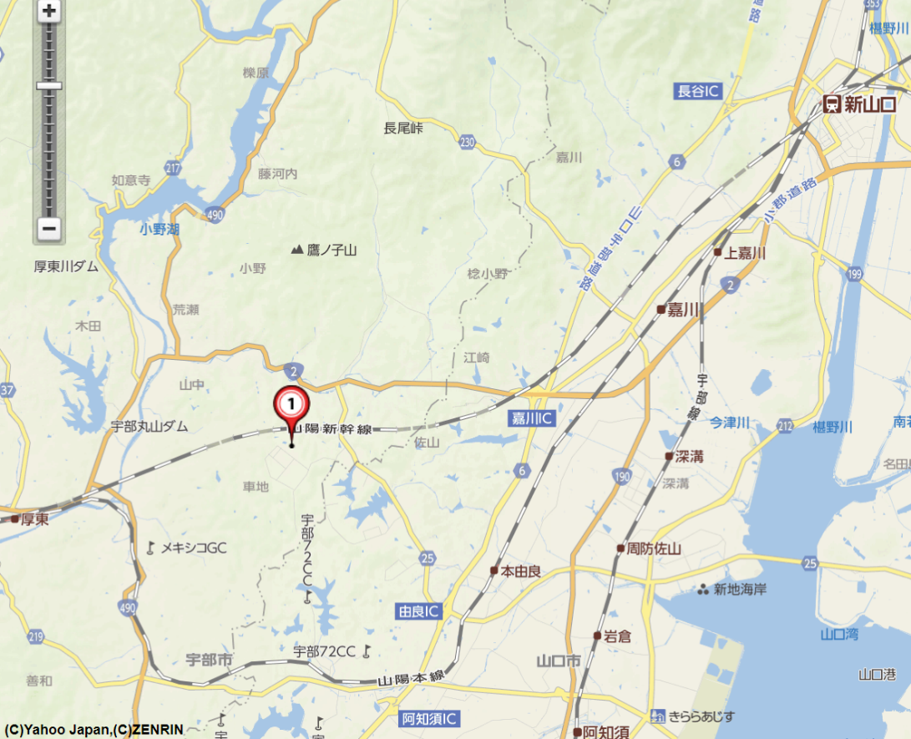

山口会場

アクセス：新山口駅より西へ車で約20分